VAJA 01: VirtualBox, Debian Linux, Apache2, SCP, Nextcloud in osnovni računi
Računalništvo v oblaku - urejeno poročilo
Ime in priimek | Michel Velkov
Datum izvedbe | 22. 3. 2026
Predmet | Računalništvo v oblaku
Repozitorij | https://github.com/almaVelkov2026/racunalnistvo-v-oblaku
Delovno okolje | Gostiteljski sistem je osebni računalnik, navidezni sistem pa Debian Linux v VirtualBox virtualnem računalniku.
IP naslov VM | 192.168.0.167

1. Namen naloge
Namen vaje je bil vzpostaviti lokalni virtualni računalnik z operacijskim sistemom Debian Linux, na njem namestiti spletni strežnik Apache2, pripraviti preprosto spletno stran, preveriti omrežni dostop in prenesti datoteke na strežnik. Dodatno sem preizkusil storitev Nextcloud ter pripravil osnovna računa, ki sta bila zahtevana za nadaljnje delo pri predmetu: AWS Free Tier in GitHub račun z repozitorijem.
- ustvariti in nastaviti virtualni računalnik v programu VirtualBox,
- namestiti Debian Linux in razumeti razliko med host in guest sistemom,
- preveriti IP naslov in omrežno dosegljivost virtualnega računalnika,
- namestiti, zagnati in preveriti Apache2 spletni strežnik,
- prenesti spletne datoteke s SCP in jih kopirati v /var/www/html,
- preizkusiti model odjemalec - strežnik prek brskalnika,
- namestiti in preizkusiti Nextcloud,
- ustvariti AWS Free Tier račun in GitHub repozitorij.

2. Teoretični del predavanja

2.1 Strojna in programska oprema
Strojna oprema (HW) so fizični deli računalnika. Programska oprema (SW) pa so programi in operacijski sistem, ki tečejo na strojni opremi. Pri vaji sem na fizičnem računalniku zagnal virtualni računalnik, ki uporablja del procesorske moči, pomnilnika, diska in omrežne kartice gostiteljskega računalnika.
Komponenta | Namen
CPU | Izvaja ukaze in obdeluje podatke.
RAM | Hrani začasne podatke, ki jih računalnik trenutno uporablja.
SSD/HDD | Trajno shranjuje operacijski sistem, programe in datoteke.
Mrežna kartica | Omogoča povezavo v lokalno omrežje in internet.
Operacijski sistem | Upravlja strojno opremo in omogoča izvajanje programov.

2.2 VirtualBox, virtualni računalnik in hipervizor
VirtualBox omogoča, da na fizičnem računalniku ustvarimo navidezni računalnik oziroma VM. Fizični računalnik je gostitelj (host), virtualni računalnik pa gost (guest). Za razdeljevanje strojnih virov med host in guest sistemom skrbi hipervizor.
- Pri ustvarjanju VM nastavimo količino RAM-a, število CPU jeder, velikost virtualnega diska in način omrežja.
- ISO datoteka je slika namestitvenega medija za operacijski sistem.
- VDI je datoteka virtualnega diska, v kateri so shranjeni podatki virtualnega računalnika.
- Če sistem dela prepočasi, lahko zmanjšamo število hkrati zagnanih VM, povečamo RAM/CPU, zapremo nepotrebne programe ali spremenimo nastavitve VM.

2.3 NAT, Bridged, lokalno omrežje in IP naslovi
Lokalno omrežje (LAN) je omrežje naprav na omejenem prostoru, na primer doma ali v učilnici. Naprave imajo zasebne IP naslove, pogosto iz obsega 192.168.x.x, ki so unikatni znotraj lokalnega omrežja.
- NAT: virtualni računalnik dostopa do omrežja prek gostitelja. Iz drugih naprav je pogosto težje neposredno dostopen.
- Bridged: virtualni računalnik je viden kot samostojna naprava v istem lokalnem omrežju in dobi svoj IP naslov.
- IPv4 naslov je sestavljen iz štirih števil, ločenih s pikami, na primer 192.168.0.167.
- IP naslov v Linuxu preverimo z ukazom ip a.

2.4 Linux, Debian in ukazna vrstica
Linux je operacijski sistem. Pri vaji sem uporabljal distribucijo Debian brez grafičnega vmesnika, zato je delo potekalo prek ukazne vrstice.
- Prednosti ukazne vrstice: hitrost, natančnost, delo na daljavo, manjša poraba virov in boljši nadzor.
- Slabosti ukazne vrstice: ukaze je treba poznati, napake pri tipkanju so pogoste, za začetnike je manj pregledna kot grafični vmesnik.
- Pomembne mape: /home za uporabniške datoteke, /var/www/html za spletne datoteke Apache2, /etc za konfiguracije, /root za administratorja in /tmp za začasne datoteke.
/
├── home/
│ └── michel/
├── var/
│ └── www/
│ └── html/
├── etc/
├── root/
└── tmp/

2.5 APT in systemctl
APT je paketni sistem za nameščanje in odstranjevanje programov v Debian Linuxu. systemctl pa uporabljamo za upravljanje storitev oziroma servisov.
su -
apt update
apt install apache2
apt remove ime_programa
systemctl status apache2
systemctl start apache2
systemctl stop apache2
systemctl enable apache2

2.6 SCP in kopiranje datotek na strežniku
SCP pomeni secure copy. Uporablja se za varen prenos datotek med računalniki prek SSH povezave. Na ciljnem Linux sistemu mora biti omogočen SSH strežnik.
scp -r mapa uporabnik@IP_NASLOV:/home/uporabnik/
cp -r /home/uporabnik/splet/. /var/www/html/
ls -la /var/www/html
Pri pouku je bil postopek izveden v dveh korakih: najprej prenos v domačo mapo navadnega uporabnika, nato kopiranje v mapo spletnega strežnika /var/www/html, kjer so potrebne višje pravice.

2.7 Apache2 in model odjemalec - strežnik
Apache2 je spletni strežnik. Datoteke spletne strani so shranjene v /var/www/html. Odjemalec je brskalnik na drugem računalniku ali na gostitelju, strežnik pa je VM z Apache2. Ko v brskalnik vpišemo IP naslov strežnika, brskalnik pošlje zahtevo, Apache2 poišče ustrezno datoteko in jo vrne brskalniku.

3. Praktični del izvedbe

3.1 Nastavitev virtualnega računalnika
V programu VirtualBox sem pripravil virtualni računalnik z Debian Linuxom. Nastavil sem osnovne vire, kot so CPU, RAM, disk in omrežje. Virtualni računalnik uporablja strojno opremo gostiteljskega sistema, zato je treba vire nastaviti tako, da host sistem še vedno normalno deluje.
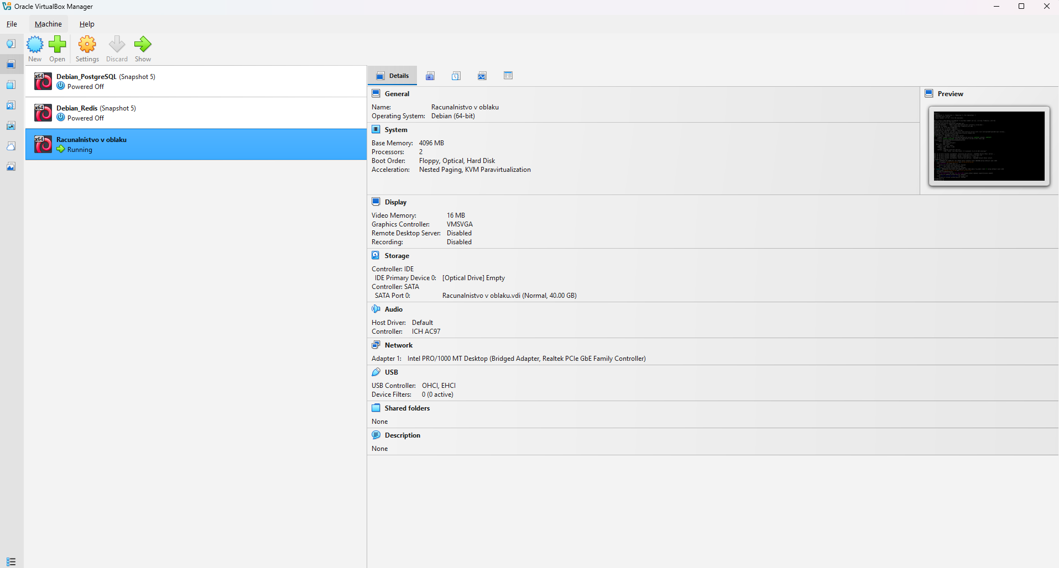
Slika 1: Nastavitve VM (CPU, RAM, disk in omrežje)

3.2 Prijava v Debian in preverjanje IP naslova
Po namestitvi Debian Linuxa sem se prijavil v terminal in preveril IP naslov virtualnega računalnika. VM je imel naslov 192.168.0.167, zato je bila spletna stran pozneje dosegljiva na naslovu http://192.168.0.167/.
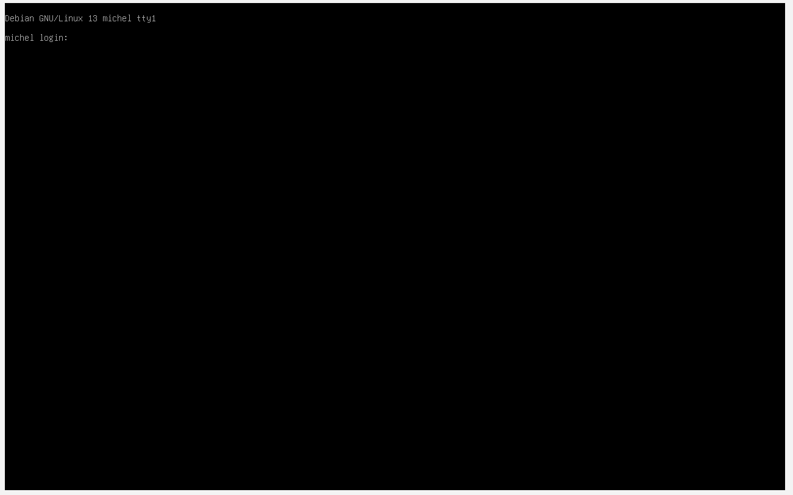
Slika 2: Prijava v Debian terminal

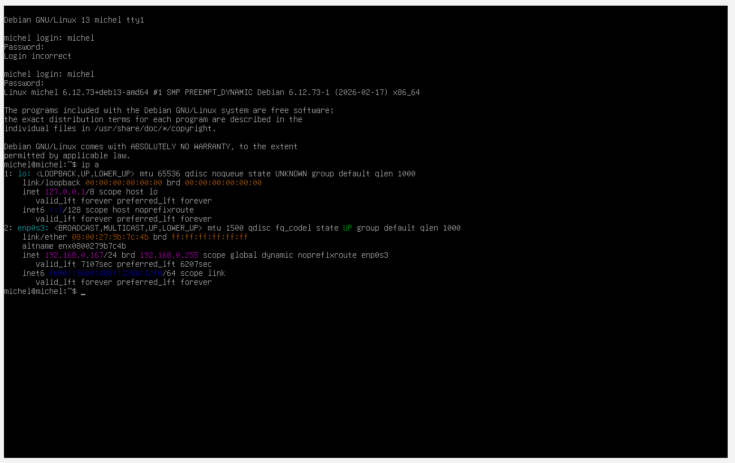
Slika 3: Izpis ukaza ip a z vidnim IP naslovom VM

3.3 Namestitev in preverjanje Apache2
Za namestitev Apache2 sem najprej posodobil seznam paketov, nato namestil Apache2 in preveril stanje storitve.
su -c "apt update"
su -c "apt install -y apache2"
su -c "systemctl status apache2"
su -c "systemctl enable apache2"
Iz izpisa je razvidno, da je storitev Apache2 aktivna in zagnana.
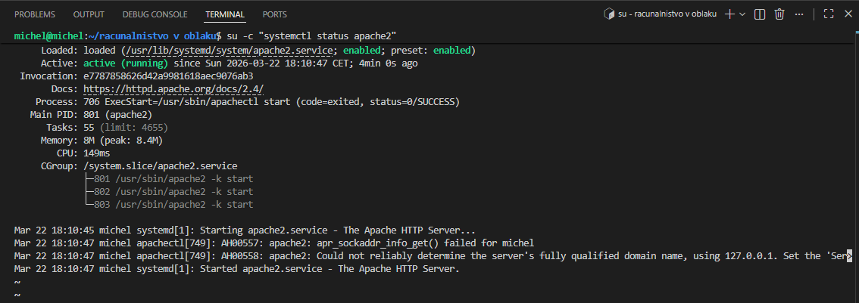
Slika 4: Status storitve Apache2 (active/running)

3.4 Izdelava in objava spletne strani
Pripravil sem preprosto spletno stran z imenom, priimkom, fotografijo, črnim ozadjem in belim besedilom. Datoteke sem prenesel v domačo mapo uporabnika in jih nato kopiral v /var/www/html.
scp -r "/home/michel/racunalnistvo v oblaku/splet" michel@127.0.0.1:/home/michel/scp_test
su -c 'cp -r /home/michel/scp_test/. /var/www/html/'
ls -la /var/www/html
Opomba: pri dejanskem prenosu med gostiteljskim računalnikom in VM se kot cilj uporabi IP naslov VM, na primer michel@192.168.0.167. Ključni del postopka je, da se datoteke najprej prenesejo v uporabniško mapo, nato pa se z administratorskimi pravicami kopirajo v mapo spletnega strežnika.
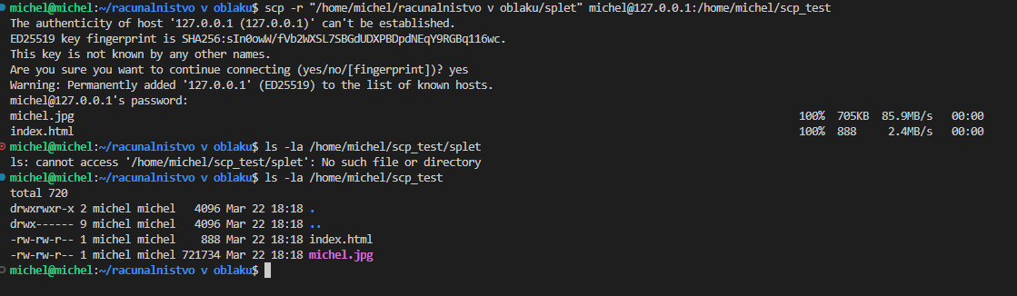
Slika 5: Prenos datotek prek SCP
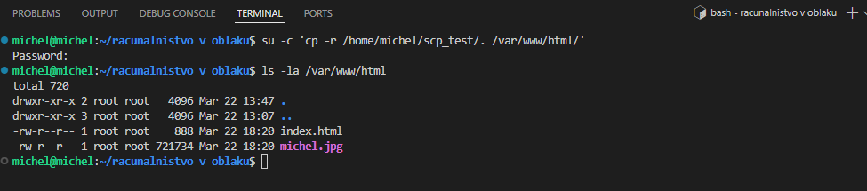
Slika 6: Datoteke v /var/www/html
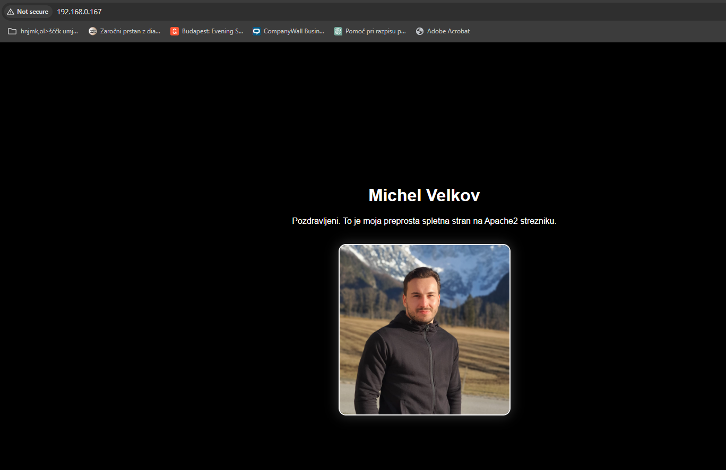
Slika 7: Delujoča spletna stran prek IP naslova VM

3.5 Namestitev in preizkus Nextcloud
Poleg Apache2 sem namestil tudi Nextcloud. Nextcloud omogoča shranjevanje, nalaganje, prenos in deljenje datotek prek spletnega vmesnika. Ker je Apache2 uporabljal port 80, sem Nextcloud nastavil na port 8080.
su -c "apt install -y snapd"
su -c "snap install core"
su -c "snap install nextcloud"
su -c "snap set nextcloud ports.http=8080 ports.https=8443"
- dostop do Nextclouda: http://192.168.0.167:8080/index.php/login
- ustvarjena testna uporabnika: michel in test1,
- preverjena prijava, nalaganje datoteke, prenos datoteke in deljenje datoteke med uporabnikoma.
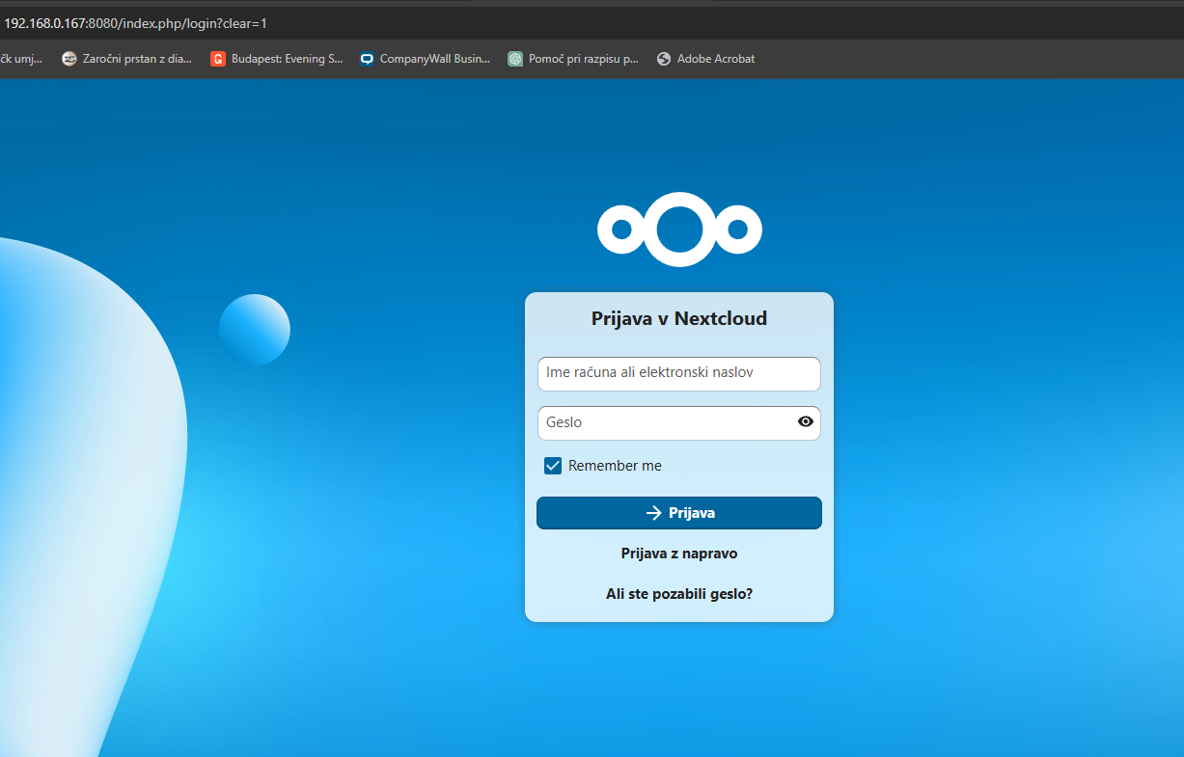
Slika 8: Prijava v Nextcloud
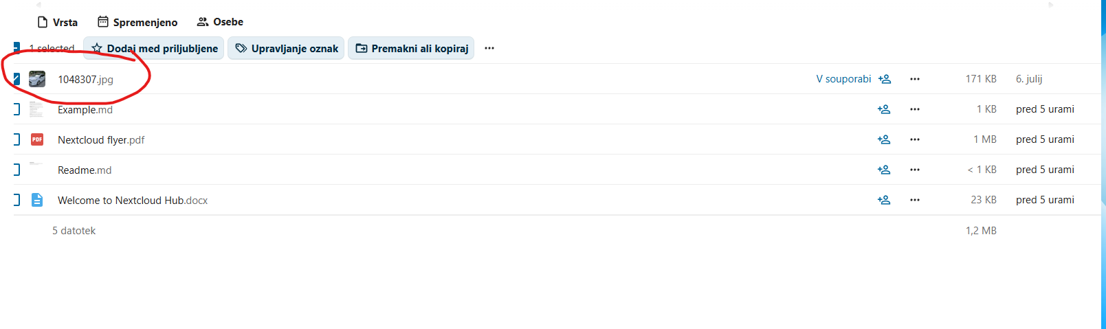
Slika 9: Naložena datoteka v Nextcloud
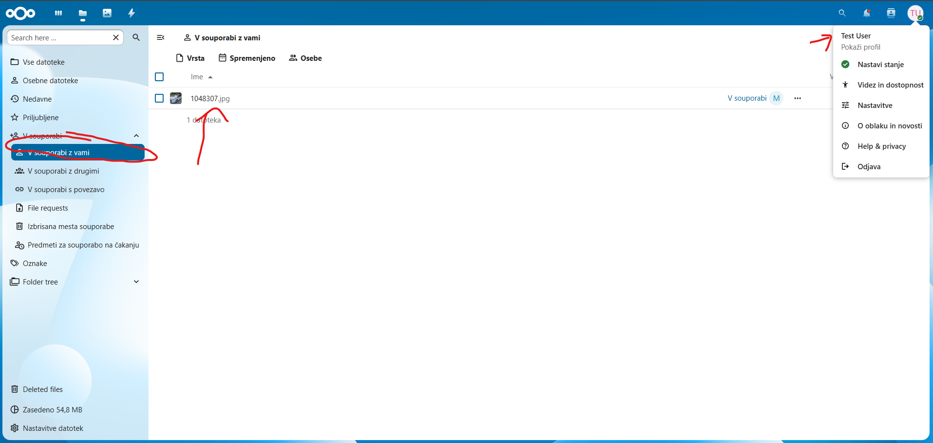
Slika 10: Deljenje datoteke med uporabnikoma

4. Domača naloga: AWS Free Tier in GitHub

4.1 AWS Free Tier račun
V sklopu domače naloge sem ustvaril AWS Free Tier račun. Ta račun je bil potreben za nadaljnje vaje, kjer smo uporabljali storitve AWS, na primer EC2, S3, VPC in RDS.
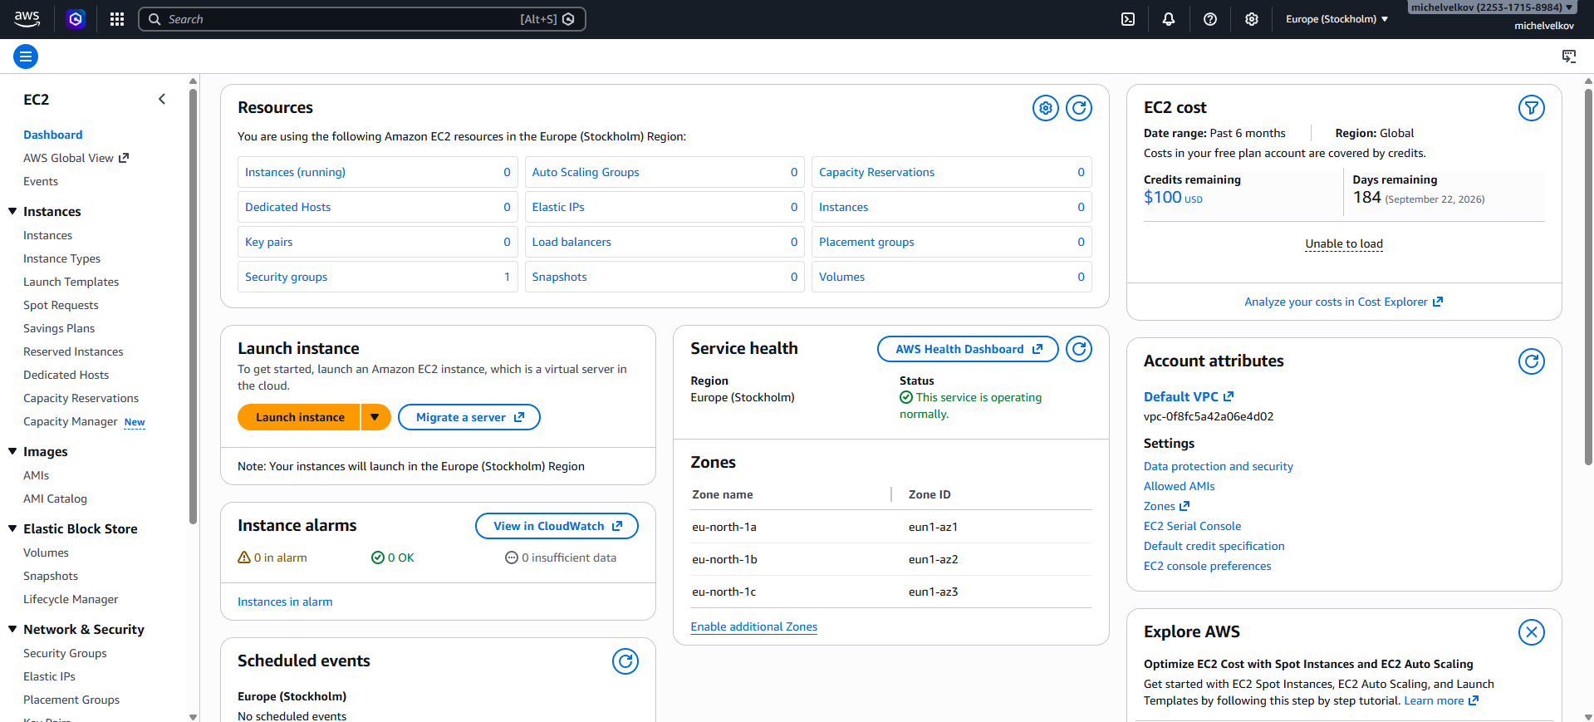
Slika 11: AWS dashboard

4.2 GitHub račun in repozitorij
Ustvaril sem GitHub račun oziroma uporabil zahtevano obliko računa almaVelkov2026 ter pripravil repozitorij za oddajo vaj in dokazov. GitHub je uporabljen za shranjevanje, verzioniranje in oddajo projektnih datotek.
Repozitorij: https://github.com/almaVelkov2026/racunalnistvo-v-oblaku
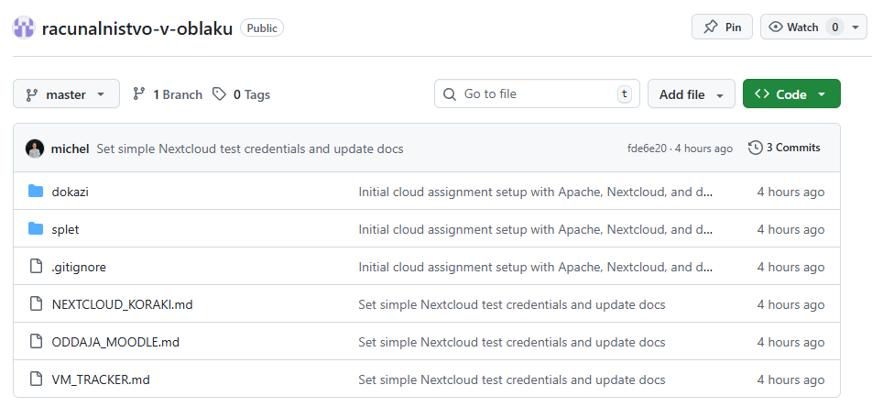
Slika 12: GitHub repozitorij

5. Pokritost zahtev iz 1. srečanja
Zahteva | Kje je pokrita
VM / VirtualBox | Ustvarjen VM, razloženi host/guest, hipervizor, ISO, VDI, NAT/Bridged in nastavitve CPU/RAM/disk/omrežje.
Omrežje lokalno in IP naslovi | Preverjen IP naslov VM, razloženo lokalno omrežje, IPv4 naslov in javni/zasebni naslov.
HW | Razloženi CPU, RAM, SSD/HDD, mrežna kartica in OS.
Linux | Uporabljen Debian Linux in ukazna vrstica; razložene prednosti/slabosti CLI.
APT | Prikazani ukazi apt update, apt install in apt remove.
systemctl | Prikazano preverjanje, zagon, ustavitev in omogočanje storitev.
SCP | Razložen in prikazan prenos datotek s SCP ter zahteva po SSH strežniku.
Kopiranje na strežniku | Prikazan cp -r iz uporabniške mape v /var/www/html.
Spletni strežnik | Nameščen Apache2, razložen model odjemalec - strežnik in preverjeno delovanje v brskalniku.
Datotečno drevo | Dodana skica datotečnega drevesa in razložene pomembne mape /home, /var/www/html, /etc, /root, /tmp.
1. domača naloga | Ustvarjena AWS Free Tier osnova in GitHub račun/repozitorij.

6. Odgovori na vprašanja iz predavanja
1. Kaj je virtualni računalnik in zakaj ga uporabljamo?
Virtualni računalnik je navidezni računalnik znotraj fizičnega računalnika. Uporabljamo ga za testiranje, učenje, varno ločeno delo in poganjanje drugega operacijskega sistema.
2. Kakšna je razlika med gostiteljskim in navideznim sistemom?
Gostiteljski sistem oziroma host je fizični računalnik. Guest je virtualni računalnik, ki teče znotraj host sistema.
3. Kaj je hipervizor?
Hipervizor je program, ki upravlja virtualne računalnike in skrbi za pravilno delitev CPU, RAM-a, diska in omrežja.
4. Kaj pomeni ISO datoteka?
ISO datoteka je slika namestitvenega medija. V njej so datoteke, potrebne za namestitev operacijskega sistema.
5. Kaj pomeni, da si host in guest delita CPU in RAM?
To pomeni, da virtualni računalnik uporablja del fizičnih virov gostiteljskega računalnika.
6. Kaj je lokalni IP naslov?
Lokalni IP naslov je naslov naprave znotraj lokalnega omrežja. Unikaten je v tem omrežju, ne pa nujno na celotnem internetu.
7. Zakaj pred namestitvijo programov izvedemo apt update?
S tem osvežimo seznam paketov in dobimo najnovejše podatke o programih, ki so na voljo za namestitev.
8. Kako preverimo stanje storitve Apache2?
Stanje preverimo z ukazom systemctl status apache2.
9. Kaj je SCP in zakaj potrebuje SSH strežnik?
SCP pomeni secure copy in omogoča varen prenos datotek med računalniki. Deluje prek SSH povezave, zato mora biti na ciljnem sistemu omogočen SSH strežnik.
10. Zakaj datoteke spletne strani kopiramo v /var/www/html?
Ker je to privzeta mapa, iz katere Apache2 bere datoteke spletne strani in jih prikazuje uporabniku v brskalniku.
11. Kaj je razlika med NAT in Bridged omrežjem?
Pri NAT je VM skrit za gostiteljskim računalnikom, pri Bridged načinu pa je VM samostojna naprava v lokalnem omrežju z lastnim IP naslovom.
12. Kaj naredimo, če VM deluje prepočasi?
Zmanjšamo število hkrati zagnanih VM, zapremo nepotrebne programe, povečamo RAM/CPU, preverimo disk ali zmanjšamo nastavitve drugih VM.
13. Kaj je model odjemalec - strežnik?
Odjemalec pošlje zahtevo, strežnik jo obdela in vrne odgovor. Pri spletni strani je odjemalec brskalnik, strežnik pa Apache2.

7. Zaključek
Vaja je bila uspešno izvedena. V VirtualBoxu sem pripravil Debian virtualni računalnik, preveril omrežje in IP naslov, namestil Apache2, objavil spletno stran in preveril delovanje prek brskalnika. Poleg tega sem uporabil SCP oziroma kopiranje datotek, preizkusil Nextcloud ter pripravil AWS Free Tier in GitHub osnovo za nadaljnje vaje.
Pri vaji sem pridobil boljše razumevanje virtualizacije, delitve strojnih virov, osnov Linux administracije, lokalnih IP naslovov, storitev Apache2, ukazov apt in systemctl ter prenosa datotek na strežnik. Dokumenti in slike v poročilu dokazujejo izvedbo ključnih delov naloge.

